再興中學第九屆國家地理知識大競賽校內初賽頒獎102.10.4
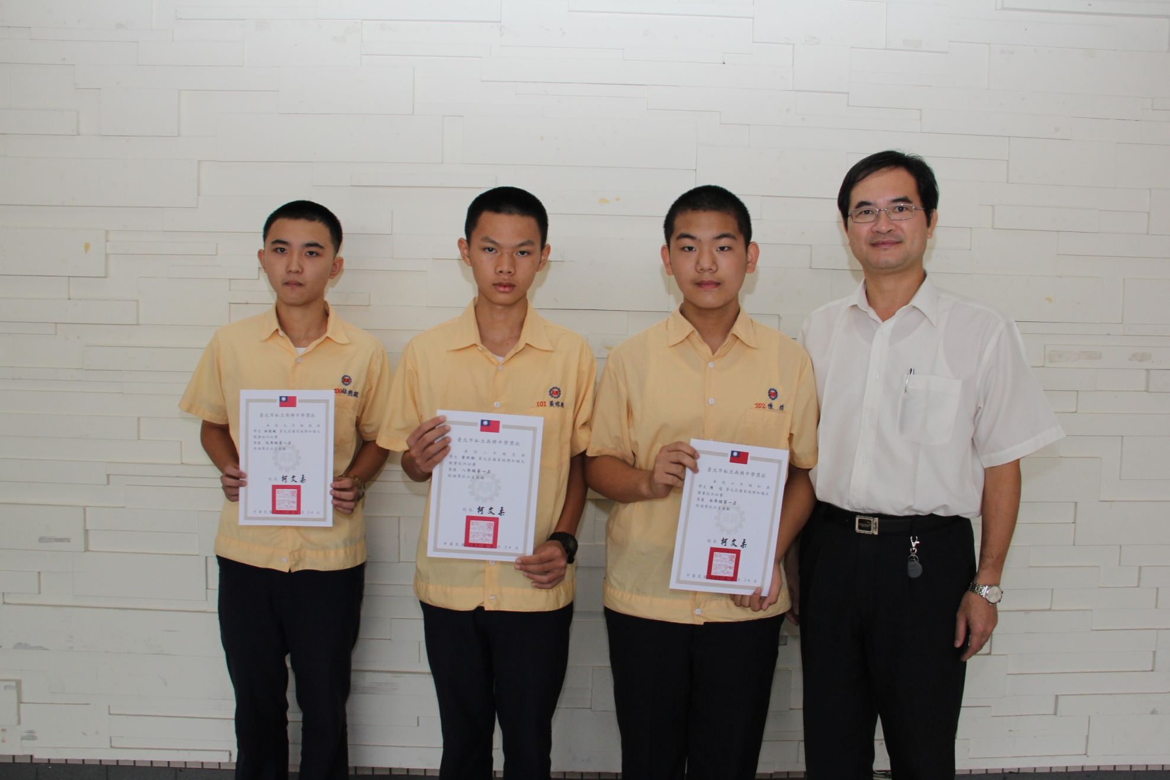
說明：九年級組─九義林熊毅《第一名》、八年級組─八忠黃琮翔《第一名》、七年級組─七和陳這《第一名》。

